第二届“归绎杯”推理大赛第四题
《致苍穹以日落》
解谜篇
By 风茫
尾声 致致苍苍穹穹以以日日落落
师父看向我：“知道答案了么？”
我摇摇头，因为我确实不知道。师父有一种独有的思考方式——针对【完美犯罪】者，其信仰必然会使得他们去创造【可解且公平】的谜面，在这个前提下，师父便能敏锐地捕捉到额外有用的信息，比如，“不存在【不是已知角色双生子】的【未提及角色】”，诸如此类（见谜题篇“挑战读者”部分）。对能力者罪犯心理独到又精当的把控，才是师父得以成为【天眼】侦探的绝佳方法论。
不过，现在不是说这些的时候——这座建筑已经岌岌可危，随时都有可能坠落。我想带着师父先逃跑，因此把她拉到了门口。可她却没有直接离开的意思，反倒想在姚绯穹面前，告知她【所有的真相已经被破解】的事实。我拗不过师父，便只得拉着她的手等在门口，准备看情况一有不对就强行带着她逃跑。
“该从哪讲起呢——”师父看了看面前的姚绯穹。
“你们六个人所设下的所有诡计，都已经被我看破了。除了显而易见的【双生子】之外，你们耍过的手段还真是多得让人惊叹。
“第一个诡计，是类似【叙述性诡计】小手段：挑战书中说明，顾苍天和姚绯穹需要在第一天早上08：00之前保证建筑中【除他们之外没有任何活人】。这就表明，【顾苍天和姚绯穹在云中宫里，不需要被人脸识别系统记录】，因为人脸识别系统是按照天进行更新的。那么既然他们确实被记录了，就只有两种可能：第一，两人故意让自己被记录；第二，记录的是他们的双生子。双生子和他们长得非常相似，虽然系统能分辨，但是作为萍水相逢的陌生人，我们并不一定能准确区分他们的样貌。
“这也就是说——【顾苍天和/或姚绯穹的双生子可以进入云中宫】。那么，他们究竟有没有进入呢？答案当然是【有】。有诸多逻辑可以佐证这一点：首先，你（姚绯穹）在刚刚（第五幕）说【一周没有靠近过建筑大门】，那么大门记录的，就只能是你的双生子；其次，顾苍天第一次进房间门（第二幕）是通过刷卡，但是刷卡只能打开【主人非初始住户】的房门，而他能够刷卡开门的原因，要么是房间的所有者被从内更换了，或者有人从内给他开门，不论是哪一种情况，顾苍天的双生子都必须在场，因为顾苍天房门口的人脸图一直是顾苍天模样；最后，第二天（第三幕）我们发现了死于第一晚的两名死者，凶手是同一人，既然死者凶手分属两个阵营，不管死者凶手具体是谁，顾、姚阵营里一定有双生子存在——这里需要注意，除了大门记录的人及其双生子之外，按照规则，建筑之内不可能有其他的人。
“既然这两人的双生子都在场，我们就要好好谈谈另一个【叙述性诡计】式的手段了：在我的助手进行DNA检测的时候，发现面貌与【顾苍天】几乎相同的尸体，与顾苍天没有任何亲缘关系。既然如此，这么一个尸体，能是谁呢？逻辑上，他依然只能是【我们所认为的顾苍天的双生子】。至于为什么会出现双生子没有亲缘关系的情况，我们不妨回忆当时姚、顾对双生子的描述（第一幕）：【画像上是姚、顾以及姚、顾的双生子】。你们（姚、顾）从来都没有说画像中像顾苍天的就是顾苍天的双生子，也从来都没有说画像中像姚绯穹的就是姚绯穹的双生子，那就只能是，【顾苍天的双生子是女性，与姚绯穹神似；姚绯穹的双生子是男性，与顾苍天神似】，二者都是【龙凤胎】。其实，在你们（姚、顾）提到【两家第一次见面时，惊讶于这一巧合】（第一幕）的时候，我就已经意识到这一点了——如果这个巧合指的是同年同月同日同时同刻生，又怎会第一次见面就知道？这个【巧合】实际上是——【毫无亲缘关系的两对龙凤胎长相却神似】。上述这些，就是你们以双生子为基础所为我们设下的障眼法。
“此外，其他四个人大概也多少带了些双生子进场吧，毕竟如果双生子外貌相同，就无法被大门分辨，他们自然是有可能带双生子进场的。他们只需要四人合力把双生子送上电梯顶，再送上二楼，就可以不被发现地让双生子藏在二楼房间里，这时计数还没有开始计算，我们也并没有检查每一个房间内部。不过，到这里还只是有这样一种可能性，我们不妨按下不表。”
师父停顿了一下，看向面前的姚绯穹。只见她微微颔首，反倒像是有些满足感。师父没有理会姚绯穹，继续说：
“第二个诡计，【建筑诡计】。我们首先要解决的问题是，【我们所想的这个建筑诡计，到底有没有发生】（图8）。
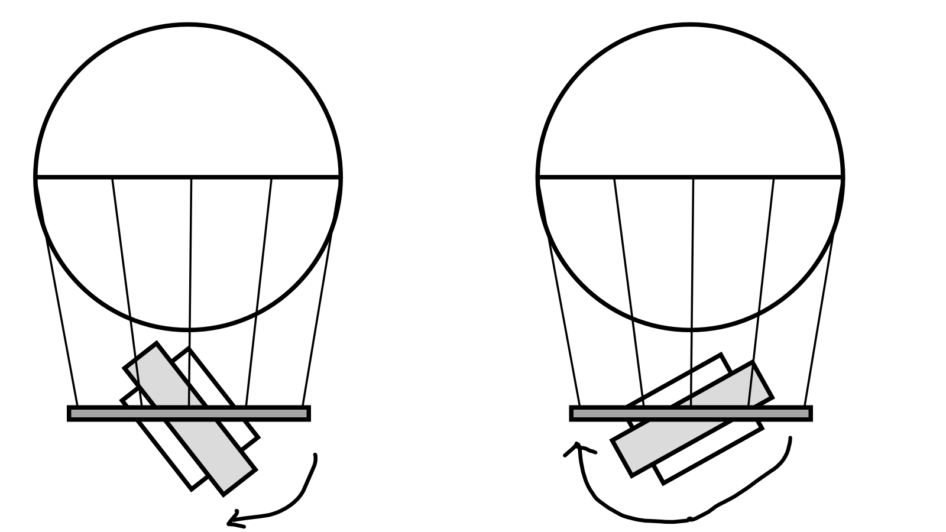
图8 我们所想的那个建筑诡计
“这个建筑的每一个细节好像都在暗示我们，这座建筑会以环和建筑体的两个连接处为支点，上下翻转180°：和楼层同高的门、镶嵌在地板上的桌子、结构诡异的睡眠舱、【一楼和三楼的装潢完全相同】……而最有误导性的一个事实便是，在第一晚，我的助手确认房间顺序是【顺时针】，我们房间顺时针相邻的第一位是欧阳白日房；而第二天早上醒来时，他（它）却在【面对电梯门的右手边】看到了欧阳白日的房间（第二幕）。这就好像，整个房间分布被进行了一个【镜面对称】一样。（图9）
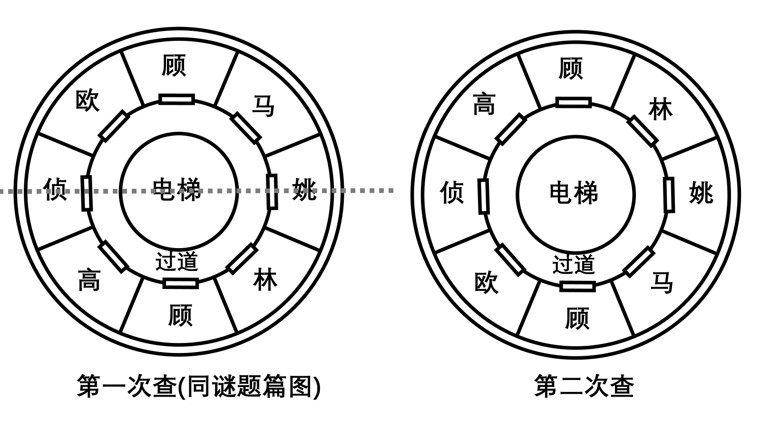
图9 镜面对称的房间排布
“通过简单的数理直觉我们可以知道，只要颠倒翻转行为发生了，不论建筑绕着哪一个轴进行颠倒翻转，房间位置变化【在建筑内的人的视角都是相同的】，即做了一个【镜面对称】。（简单来说，就是不用考虑对称轴的位置）。所以，【镜面对称的房间排布】，看起来也能够成为【建筑翻转】的佐证。
“然而，这个翻转诡计【并没有被使用过】。对于第一夜，第一天晚上到第二天凌晨（第二幕），我的助手在电梯底部和地板之间粘了胶布，而第二天早上看到胶布在原处没有被破坏或撕下重贴的痕迹，这就说明这个诡计在当晚没有被实施。而第二天大门消失的原因，也并非建筑翻转，而是与欧阳白日小姐的推理【完全相同】。对于第二夜，我的助手通过门口胶布和人脸图确认了，在第二夜的前后，林落红和欧阳白日的房间一定没有发生交换或位置变动，这说明第二夜也没有发生翻转。对于第三夜，同第一夜理，胶布也说明了建筑在第三夜没有翻转。
“而没有发生过翻转的另一个铁证就是：当我和助手上到三楼时，发现三楼和一楼【并不是相对于二楼对称的装潢】。亦即，三楼的地板与一楼的地板是一样的，三楼的天花板与一楼的天花板是一样的，而不是反之。如若要实施上述建筑诡计，必须让三楼天花板与一楼地板一致，与我们所见不同。即使蠢笨如我的助手，也在那个时候彻底否定了这个假设（第四幕）。
“那么，这座建筑里到底有没有【建筑诡计】呢？严格来说，也不能说没有。我的助手曾注意到，电梯在从一楼升到二楼的时候，电梯顶部会有与二楼地板平齐的时机，这个时候，就可以如履平地地走上二楼（第三幕）。既然电梯与二楼同高，那么电梯停在二楼的时候，电梯顶部亦与三楼平齐，就可以如履平地地走上三楼。我想，这大概就是这座建筑里唯一的【建筑诡计】吧。
“知道了这个设计，我们就可以尝试还原我们最开始发现的两名死者可能的死亡原因了。我们先前已经讨论过，四人组也可以携带双生子入场，并且即使电梯不在三楼停靠，他们也可以利用电梯轻松前往三楼。第二天发现的两个死者（第三幕），不是死在一楼，死在二楼亦不合理，那么最可能是死在了三楼，并且我们也在三楼发现了血迹。这就有一个问题——这两个死者，到底是四人组的双生子还是顾、姚的双生子呢？只能是高以望、欧阳白日、林落红、马致远的阵营（四人组）。不论是顾苍天，还是与他神似的那个双生子，都一定不在这两具尸体中。我的助手通过DNA对比和验尸，明确了顾苍天模样的男性双生子死在了第三天凌晨（第四幕），而不论他是何时取到的顾苍天本人的DNA，被取DNA者在第一天晚上一定都不是尸体。既然两个尸体刀法果断且是同一人所为，亦即他们是同一阵营（不能杀死同阵营者），且为一男一女，那么就只能是四人组中的两个双生子。”
“原来是这样，我在电梯顶部看到的血迹（第三幕），就是因为死者通过电梯顶前往三楼，之后在三楼被杀死，凶手没清理干净血迹才留下了痕迹。双生子们起初最多能到二楼，死亡时间期间，两张房卡在一楼（第一幕），凶手无法进入房间杀人，也就是凶手不应该倾向于在二楼杀人。情况应该是，四人组中的两名双生子想乘着电梯顶前往三楼查看情况，因为他们要确认【建筑翻转】的可能性。而在到三楼之后，两名探索者却被埋伏身亡，这时他们才发现，顾、姚二人也的确使用了双生子诡计！”我恍然大悟，“不过，如果建筑没有翻转，我们为什么会发现房间的位置像镜面对称一样交换了呢？”
师父点点头：“这就是我要说的：我们要讨论的第三个诡计，是【比拟犯罪】。
“既然不可能是建筑翻转，那么【房间交换】一定是实打实地发生了。第二天的凌晨，所有人都睡下之后，马致远、高以望、欧阳白日、林落红进行了交换房间的操作。此时，四人组认为交换房间可以使得房间无法刷开，而他们也已经损失了两名队友——为了保险起见，同时也出于【实施诡计】的渴望，他们便进行了交换房间的诡计。而他们选择的交换方式是——两对【对换】。这是因为，进行【对换】可以保证每个房间相邻的房间不变，隐蔽性相对高；同时，如果被发现，也可以让侦探误以为是建筑发生了翻转，而不会被立即发现是进行了交换房间诡计。而如果又恰好建筑真的发生过翻转，那么这一交换房间操作就是真的不会被发现了。”
师父看了看我。结果，到头来只有我一个人被骗，何其悲哀。
她继续说：
“诡计差不多就这些了，此后，我们便以【发生了上述房间交换】作为前提进行后续推理。我刚刚提到，四人组不希望交换房间这一事实被很快发现，这是因为——【如果不涉及双生子，是无法完成房间的交换的】。我们知道，从大门关闭起，每一扇房间门的每一侧便会记录刷脸次数，也就是，从我们第一次进房间开始，每一次刷脸都会被记录下来。在晚上睡前和早上醒来后进行检查，涉及交换的四扇门，面朝走廊的一侧刷脸次数均为【1】，也就是，【没有人通过刷脸进房间】。那么，如果没有双生子，不刷脸进房间，可以完成房间的交换么？
“其实，这是个再简单不过的问题：我们看到四个人分别进入自己的房间，如果没有第五个人存在，那么，【对于第一个跑出房间的人（跑出又返回视为没跑出），再次进入他的房间必定要刷脸】，这是因为房间之间通行至少需要两秒，而我们又没有听到报警声，跑出的人等不到接应者，所以必定需要关上门，而一个无人的房间，且房间的主人为初始住户，是必然需要刷脸开门的。这样，我们得知，如果没有双生子参与，就无法满足我们所见条件进行房间交换。”
“那，他们为什么不直接选择不需要双生子的交换房间方式呢？虽然这样会留下很明显的计数信息。”我问。
“首先，如果有人的房间内存在双生子，那么他没有必要不使用双生子开内门，这样只会徒增额外的信息；此外，如果顾和姚真的翻转了建筑，增加计数也会暴露换房间肯定发生，不能借助顾、姚可能采取的诡计为自己的行为打掩护；最后，这可是【完美犯罪】的比试，留下这么多信息可就丑陋了。”在解释了我的疑惑之后，师父继续整理她的逻辑：
“接下来，我们就需要分析完成房间交换还需要几个双生子——因为四人组已经损失两名双生子了。首先需要明确的是，房间交换的方式为：两对【对换】。我们不妨考虑先这样一种情况：A、B进行对换，加上一个辅助人员X（图10）。通过【没有人通过刷脸进房间】和【房间之间通行需要至少两秒钟】，有如下两个推论：第一，【任何一次房间移动开始时，目标房间内必须有人（再次重申，跑出去又跑回来算作没跑）】，这是显然的；第二，【任何一次房间移动开始时，起始房间内必须有额外一人】，这个结论需要我们把【即将跑到该房间的人】也算作【该房间的人】。
“这样，上述情况的最简式就是这样的：（图10）首先，外来人必须进入房间（或者在房间内，此时第一步可以省去），有XA时，A刷脸开门进入B的房间，而A起跑之后，B才可以出发前往A的房间。而为了不触发警报，在B抵达A房间之前，A的房间门就需要关闭，此时需要X来开门让B进入，然后B跑出。简单说来，进行一次对换至少需要如下的步骤：【X在A房间】，【A去往B，B开门】，【B去往A，X开门】，【X离开】。其中，X离开这一步可以视情况省略。不过，这个操作有一个问题，你意识到了么？”
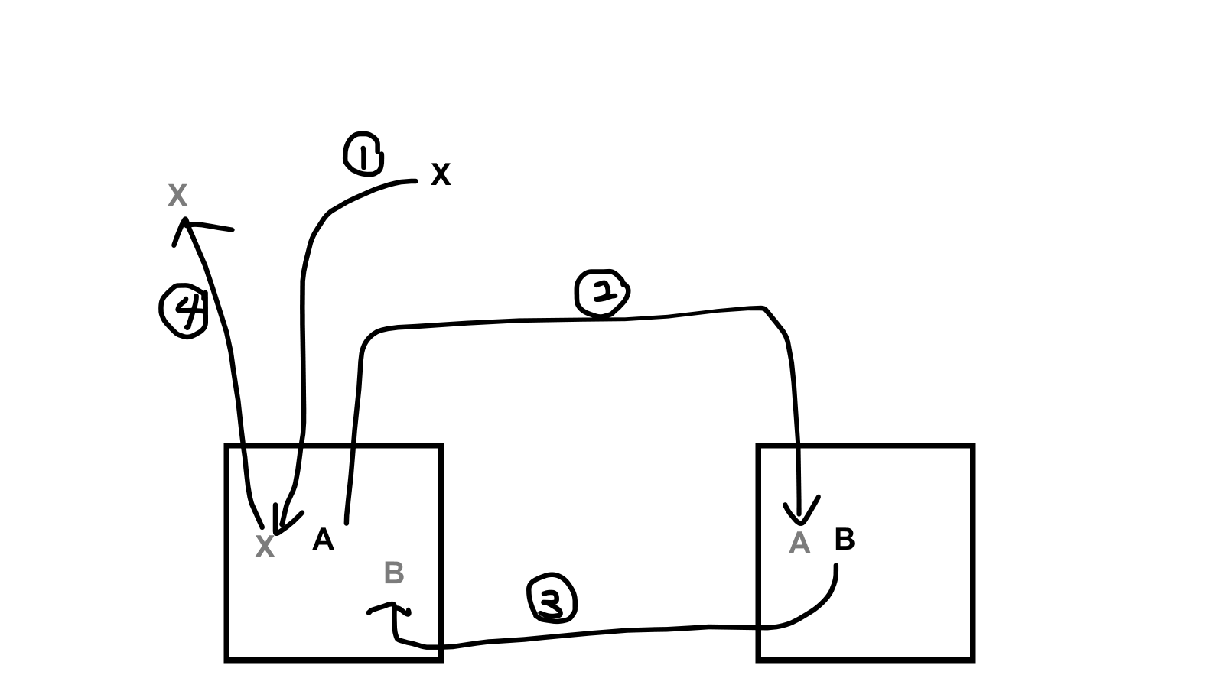
图10 两人换房间有辅助第三人的最简情况
那当然是没有意识到的，我那么笨。
她接着说：“就是，【X必须开一次A房间的门】。在内侧刷脸需要先获得房间之后才能够使房间门打开，也就是X如果要开A内门，A房间的归属一定会暂时变为X，这样的话……【当天，X就没有额外的获得房间次数了】，这样，X就只能回到自己的房间，而无法占有别人的房间。并且由于双生子相貌一致，X的双生子（X）也会连带地无法换房间。即使他们先完成了换房间再来帮助别人，也会因为没有次数而无法把门从内侧刷开。
“结合上述分析，我们可以继续讨论换房间的操作。我们换房间是两对【对换】，即结果上欧阳白日和高以望对换，林落红和马致远对换。现在我们知道，完成两对对换的换房间操作，需要至少两对双生子，比如说这样，顺序我不标了，应该已经讲得非常清楚（图11）。此外通过上述分析我们还可以知道，如果欧阳白日和高以望要交换房间，那么林落红或者马致远的双生子都是没有用的，所以如果是欧-高交换、林-马交换的话，需要的双生子为：【欧阳白日和高以望中有至少一个】，【林落红和马致远中至少有一个】。之前已经阐明，四人组此时已经死去一男一女两个双生子，还剩一男一女，那么根据这个逻辑，死去的双生子只能是【欧阳白日+马致远】（的双生子）或者【林落红+高以望】（的双生子）。在交换完房间之后，额外的双生子可以随意移动，只需要保证四个本尊还在换之后的房间，第二天早上被我们发现就可以了。”
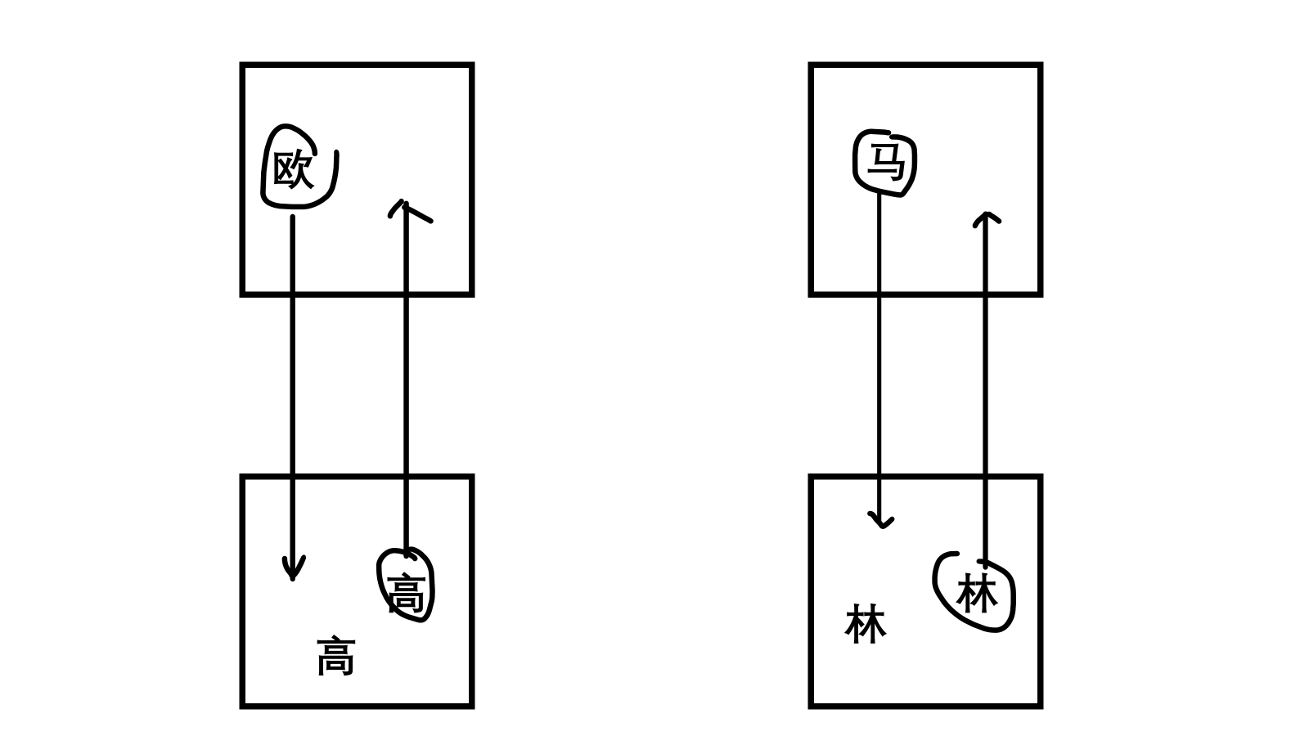
图11 换房间的示例（换完后，多出的双生子也可以移动）
师父的眼睛中射出锐利的光：
“综上所述，完成换房间需要额外的两个双生子，而四人组在换房间发生时已经死去了两名双生子——四人组的每个人都携带了双生子进场。而结合顾苍天和姚绯穹的双生子情况，【马致远、顾苍天、姚绯穹、高以望、欧阳白日、林落红，六个人每个人都携带了双生子进入建筑】！”
师父继续她的推理：“第二天上午，我们再次乘电梯前往一楼，发现大门消失。四人组之所以看到门消失后很惊讶，是因为他们比谁都注意房间的左右以及顺逆时针。他们清晰地通过房间归属知道了建筑没有翻转，因此才会在看到大门消失的时候没能掩盖住震撼的情绪。而大门消失真正的原因是什么呢？当然和欧阳白日的推理【完全一样】。不过，欧阳白日向我们陈述她的推理这件事本身，倒也值得玩味。因为，建筑倒转是有逻辑支撑的，而且按照这个建筑的设计更为显然；而她的推理，内墙旋转，在其他人视野里是没有逻辑支撑的，只有她自己有机会试探内墙是否真的可以推动（第四幕）。这样，她其实没有任何理由将后者优先于前者说给大家，除非她早就料到了建筑翻转的诡计，并且通过反逻辑来诱导侦探往【建筑翻转】那方面去想。
“这之后，我们发现了死者，顾苍天和姚绯穹做出了进攻宣言。我们再来接着向后梳理。等所有人上二楼之后，在我的监视之下，每个人都回到了自己的房间（第四幕），不过由于这是交换之后的房间，他们都不是房间的【初始住户】。我们检查之后发现，顾苍天的有一间房门门口计数是【1】，这应该和他双生子的行为有关（作者注：为方便起见，此后将【模样像顾苍天的姚绯穹的龙凤胎】简称作【顾苍天的双生子】，将【模样像姚绯穹的顾苍天的龙凤胎】简称作【姚绯穹的双生子】）。我们之前的推理是，顾苍天第一晚之所以可以把门刷开，是因为有双生子在门内接应。因此不论如何，姚绯穹的双生子肯定要在三楼埋伏，第二天我们顺着电梯下楼的时候（第三幕），埋伏者在电梯顶部将两具尸体带到二楼。在继续推进逻辑之前，我还需要提及一件事——姚绯穹说分配房间根据的是大门的识别系统（第一幕），虽说可能可以假定房间主人是按照大门识别的人脸分配的，不过既然顾、姚的双生子可以上到二楼或者三楼，他们自然可以在其他人到来之前进行一些换房间的操作，因此，【顾、姚的房间究竟是双生子中的哪一个】，这个问题并无推理的意义，暂不考虑。”
“诶，这样的话……我还有一个信息可以佐证顾苍天第一晚能刷开门的原因（第二幕），是【有人在里面接应】。因为在第二天白天顾、姚上楼之前，我听到了二楼的关门声，可能是顾苍天的双生子把姚绯穹的双生子接应到房间内。”我插嘴道。
“如果这样的话，那就有一个合理的解释。由于两个姚绯穹在人脸识别系统里是两个人，如果和我们在一起的那个姚绯穹能刷开门，且那时两张门卡都在一楼，另一个姚绯穹的脸（注：此处为表述方便，对表述进行了一些简化）是刷不开二楼的姚绯穹房的，既然有人能开门，那么很大概率就是接应姚绯穹双生子进入房间的顾苍天双生子，将姚绯穹的双生子接进了一个顾苍天的房间。之所以要接应，大概是因为担心有人在顾、姚上楼的时候冲上去跟着，从而发现不该发现的信息。而顾苍天房门口的计数变化，可能是在顾苍天上二楼之后，顾苍天的双生子从房内出来，刷开对位的门使得顾苍天进去，之后姚绯穹的双生子在原房间内侧开门，使得顾苍天的双生子回房。这样考虑，【顾苍天的两个房间其实都是顾苍天的双生子的，他们在我们观察之前没有换过】，姚绯穹的房间，其主人可能在一开始的时候被换成了我们所见的姚绯穹。
“不过，也有可能是分配的时候就也分配了顾苍天、姚绯穹本尊的房间，或者其他的可能，这个我们无需纠结 （作者注：设问中不要求此部分，也从未要求区分双生子彼此的行为及操作）。毕竟，顾苍天他们在二楼，有相当一段自由时间，我们只需要提出满足【顾苍天计数为0的房间走出的是顾苍天的双生子】的逻辑就行了——毕竟这是DNA检测和胶布（第四幕）告诉我们的，顾苍天两个房门的胶布都未被破坏，他一整晚都没有出门的机会，而在外面的只有他的双生子。
“此外，我们基本可以确定，在顾、姚上楼到尸体下楼这个时间段（第三幕）内，顾苍天、姚绯穹以及他们的双生子，应该不会直接前往其他四名罪犯的房间，因为没有死者在这个时间段死亡，其余四名罪犯回到自己房间之后，也没有发现任何不正常之处。毕竟，在他们二人带着两张卡上楼之后，到我们拿到遥控器，也就两分钟左右，这个时间段他们不可能去做过多多余的操作。
“直至当天晚上，所有人都回房间，我们睡下之后，这时才是方便展开犯罪的时间——顾苍天的双生子可能趴在门口偷听到了我要求四人组各自回到自己的房间（第四幕）。由于此时两人组和他们的双生子共四人都在二楼，四人组人数优势不高，且诡计完全被看穿处于劣势，不敢贸然行动，可能采取的策略就是——【自保】，而这一点我们也在他们的交谈中偷听到了，虽然他们有争吵，但是他们考虑过进行自保的可行性。
“在我要求每个人回到自己房间的情况下，【自保】的最佳方式就是，让房间归属暂时变成【初始住户】，这样顾苍天他们就无法打开。这就产生了一个问题——既然所有人都没有再次换房间，那么所有人都不是房间的【初始住户】，也就是说，他们无法真正锁上房门，只有多余的两个双生子，可以保下【最多两个房间】，而没保下的房间内，【可能就只有一人】。根据我们的判断，这样顾苍天的双生子可以轻松将其杀死。”
“那，万一四人组欲擒故纵，特意在没上锁的房间内安排至少两人呢？”
“这就涉及到顾苍天（的双生子）的确认法：他如果确认了【有且仅有两扇门是无法刷卡开门】的，就能够确认剩下两扇门后，一定只有一个人。因为，根据胶布的指示，大家进门后就没有人更换过房间，所以每一个房间都至少有一个人。此外，夜间建筑二楼会关灯，门外关灯之后非常黑，看不清面板上的人脸，因此无法直接观察确认。之所以这样的确认是必要的，第一是因为凶手需要保证没有人选择3人待在同一个房间进行埋伏，这样就必须要尝试所有的门以观察其是否上锁；第二是因为，在黑暗中，外加建筑颠簸可能让人头晕眼花，仅凭方位感不一定能够准确找到房间的位置，而刷卡确认、确定位置则是最简单、有效、稳定的方法。”
“那么，他又为什么会死呢？”
“这，就是四人组的诡计。四人组【将能刷卡打开的门伪装成无法刷卡打开的门，从而误导了顾苍天】。你之前提到过，门有【二次开门】的痕迹，就是先开了一道小缝，之后再彻底打开，这样的痕迹。这就是顾苍天的确认方法：刷卡之后，门会轻微弹开，而不弹开的，他会认定为刷不开的门，在确认了全部四扇门的情况之后，他就能够推理出每扇房门后的住户情况，然后才开始正式开门杀人。也就是说，四人组只需要【让门刷卡后不弹开】，就可以伪造无法打开的门。误导顾苍天的双生子进入有三人的房间，就有可能完成反杀。
“这个策略，有优越性也有风险。风险在于，如果让多于2扇门被认为是锁住的，那么顾、姚的阵营可能就会怀疑四人组使用物理诡计进行锁门；优越性在于，可以诱导可能的凶手进入四人组指定的房间。”
“可是，该怎么做到【让门刷卡后不弹开】？莫非是……啊！我在欧阳白日和林落红房门口看到过水渍！”
“没错，就是冰块。冰箱里有很多冰块，而我们携带上楼的食物中有盐分，通过这些，就可以将冰粘在门上（第四幕），使得门无法弹开。由于弹开的力道很轻，因此不会将冰破坏。这样，四人组通过冰块抹门法，让顾苍天的双生子以为有两个锁上的门和两个打开的门。在他的视野中，两个锁上的门内，一定有两人——【初始住户】和交换后的住户，而两个打开的门内，一定只有一人。”
“那，实际上应该是什么情况呢？”
“我用图来说明吧（图12）。这是每个房间的情况，以及至少拥有的住户。高以望被杀，说明高以望的房间中应该真的只有一个人，而欧阳白日和林落红房门口有水渍，说明他们用过冰块锁门，应该房间内也只有一个人，也就是，【多出来的两个双生子，应该都在马致远的房间】。我们发现的女性尸体（第四幕）应该来自于马致远的房间，因为高以望死后，除了凶手外无人有机会将房间内的死者挪出，而凶手也没有挪出尸体的理由。此时，马致远房间内剩下两人，这和最后一日我们在马致远房间内看到的两具尸体能够对应（第五幕）。此外，根据DNA检测，（第四幕）脸是高以望的男性死者和最后一天（第五幕）的某一个男性死者有亲缘关系，这说明这两人就是高以望和他的双生子。我们之前已经说过（解答篇），最先发现的两具尸体（第三幕），要么是【高以望+林落红】，要么是【欧阳白日+马致远】。那么，具体是哪一对呢？根据刚刚所述的DNA检测结果，就只能是【马致远的双生子和欧阳白日的双生子】，而第二晚埋伏在马致远房间内（初始住户为林落红）的，就是【高以望的双生子和林落红的双生子】。可以大概判断，高以望和林落红的双生子埋伏在马致远的房间内，在顾苍天进门杀人时，林落红的双生子在搏斗中死亡，剩下两人成功杀死了顾苍天，之后将尸体抛至门外。由于高以望确实死了，应该可以判断出顾苍天先杀的是高以望，之后再进入了有三人埋伏的房间。”
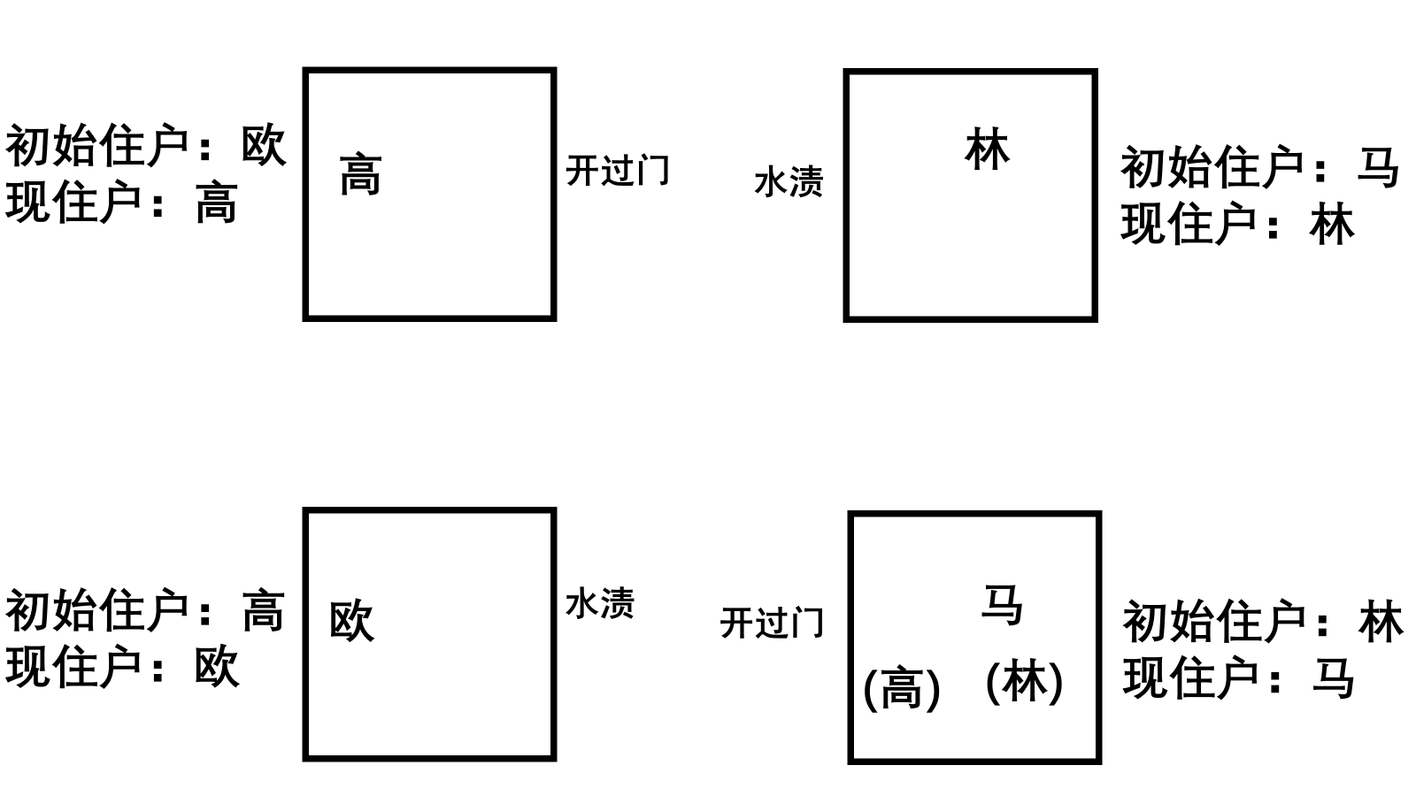
图12 简单图示
师父喘了口气，继续说：“这之后，情况就很清晰了。根据我们刚刚的推理，先前位于马致远房间内（初始住户为林落红）的【林落红的双生子】死亡，也就是不再次交换房间的情况下，马致远的房间也能够被卡刷开。至此，四个房间的主人都并非【初始住户】，并且，在不再次进行房间交换的前提下，每一个房间之内，都不存在初始住户（图12）。而在第二晚之后，迫于我曾经做出的【不能在侦探眼皮底下做小动作】的要求，在我站在房门外的时候，没有人可以进行房间交换，也没有人可以跑出自己的房间前往别人的房间。也就是说，直到我们回到房间之前，四人组的门都是可以用卡刷开的状态。而两人组此时还剩下三人，应对分散的四人（四人组此时还剩下四人）也完全没有劣势。”
“这样，就相当于是让四人组陷入了死局？因为在我们看不到的时候，顾苍天和姚绯穹他们也可以开始行动。当晚已经是最后一个晚上，是该给整场比赛盖棺定论的时候了，姚绯穹和顾苍天估计也会尽可能地大开杀戒吧。”我喃喃自语，“不过，我不明白的是，为什么在第二晚，马致远房间内的两人要把两具尸体破坏面部再扔出呢？如果把林落红双生子的尸体留在房间内，就可以再次锁上房间了。”
“那当然是因为，【尸体复用这种老梗，早就在各种地方被人玩烂掉了】。任何看过XXXX写的《XXXXXXX》的人，一提到尸体复用的诡计，都难免会再度回想起这本书给世人留下的深刻印象。尸体复用这一诡计，相当于是已经镌刻在XXXX与《XXXXXXX》的名号之上，而后来者对此的模仿也足够多甚至过于冗余了。作为【完美犯罪】者，如果我们自己的作品完全是拾人牙慧，即使生命留存，又有何意义？这就是，属于我们的信念。”冷不丁地，姚绯穹打断了我的话，用一种扭曲的神情慷慨激昂地说道。
我没有理会姚绯穹，但还是等他把话说完后才继续向师父发问：“那……最后一晚，虽说姚绯穹和顾苍天可能抢时间大开杀戒，如果他们也跟着抢时间，在姚、顾开始动手之前就换房间，不也可以保全自己的生命么？或者说，即使他们干脆就去肉搏斗殴，也不至于全部死光……吧？”
“在解决这个问题之前，我先问你——”师父看向我。
“什么？”我问。
“有没有过一个瞬间，你曾经觉得最后一天的几个死者是这么死的：他们在转动的建筑体内被滚动致死？（图13）”
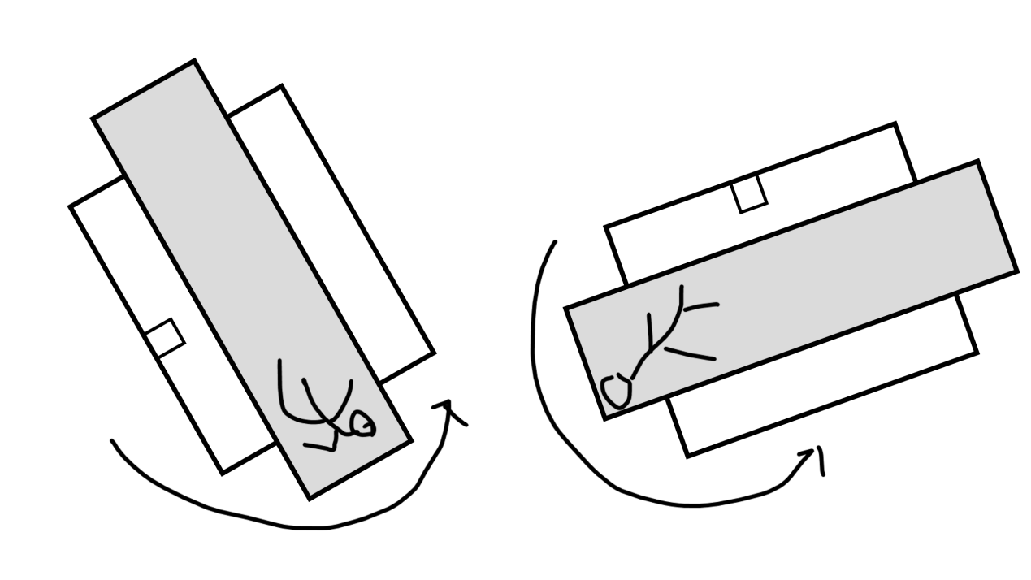
图13 有没有一个瞬间
我不好意思地挠挠头：“我……应该没有这么聪明。但是，模糊中好像有这种感觉。”
师父于是接着说：
“既然是【完美犯罪】的比拼，所有参与者也该拥有押上自己的性命的觉悟。正因为他们是疯子，他们才能够得以成为【完美犯罪】的信徒，诡计，就是他们生命的全部意义。在林落红双生子死亡的瞬间，就已然宣告他们凭借已有的素材，无法施展新的【完美犯罪】诡计了，此时再去苟活，只会让人鄙视而已。
“所以，他们所做的最后的事情就是——
“通过【不作为】，让自己变成诡计的一部分。最后一晚上每个人的死状，是这座【云中宫】里的又一个【比拟犯罪】。在换房间诡计没有被破解，建筑翻转诡计的可能没有被推翻的情况下，如果四人的房间没有交换（认为其实是建筑翻转，我想读者应该都会首先考虑这个可能性吧），那么从表面上看，他们的房间就是四个【密室】（虽然实际上不是，这个前面已经详细讨论过了）。四个【密室】中，每一个人都是殴打撞击致死，且撞击的痕迹留在了房间的各处……就可以去比拟【建筑高速旋转把在内的所有人转死】这一诡计。而顾苍天和姚绯穹也意识到了，在这些人按兵不动的情况下，可以极其方便地展开对于【转死】的比拟，所以他们在杀死每个人之后，让痕迹留在了房间各处，也算是让他们死得其所了。
“说来可笑，对于四人组的所有操作，基本上都是根植于对【建筑翻转】这一诡计的信念或者是期待。我想，他们在第二晚（第四幕）选择用冰块贴门而不是人手拉门，可能也是怕倾斜建筑导致人无法拉稳吧。可是，在我们的推理中，这一个【建筑诡计】，一次都没有使用过，只是让四人组不断地虚空索敌。”
“可是，这不就变成了，两阵营合作完成诡计……”
“并非如此。对于四人组而言，他们不论是换房间还是不换房间，都有可能被不同的诡计杀死。如果他们进行了换房间，那么交换的过程就必须离开睡眠舱，这就必然无法防御建筑高速旋转的诡计；如果他们不换房间，就可以被进入的顾、姚杀死。不论他们怎么做，他们都无法完美地与顾、姚可能施展的所有诡计抗衡。他们在第三晚已经黔驴技穷，【不作为】也只是选择了自己失败的方式，而非把自己的失败献给顾、姚作为礼物。”
师父讲完了，姚绯穹却没有再说话，像一尊雕像一样，安静地微笑着。
“诡计被破解了，你不生气吗？”我问她。
“怎么会呢？”她回答，“如果没有人欣赏这个作品，那还有什么意义呢？”
师父没有和姚绯穹多说，示意我打开背后的火箭喷射系统。我带着师父飞出了大门，看到建筑正在震荡中缓缓下落。脚下是无人的海域，远处，政府派来的直升机正在靠近。
师父转头对我说：“既然姚绯穹想要为建筑陪葬……那就给他们最华丽的了结吧。”
我懂得了师父的意思，我蓄积能量，向着建筑上的气球开炮——
灌满了氢气的气球瞬间爆炸，像是耀眼的烟火，烟火背后，是同样耀眼的太阳。整座【云中宫】飞速地下坠，像是一个美丽的日落。
“师父，按照您刚刚的推理，在一切事件结束之后，二人组阵营还剩下【一个顾苍天和两个姚绯穹】没有死，留下来了一个姚绯穹，也就是说，应该是有一男一女从建筑里逃跑了吧。这该怎么办呢？”
师父回以我一个自信的微笑：“不怕，不论他们逃到哪里，我们总有办法找到他们。”
爆炸的热浪席卷。
呼啸的热风中，她岿然不动，她长发飘飘。
（完）

评分细则：
（1）发现房间发生一次镜面对称……（2分）
（2）答出房间交换诡计（至少两位双生子）……（5分）
（3）判断出第三幕发现的两个尸体属于四人组阵营……（1分）
（4）判断出房间交换诡计有且只有两位双生子，且一定是【欧、高中有一个，林、马中有一个】……（2分）
（5）判断出凶手“二次开门”是为了试探门能否打开……（1分）
（6）判断出凶手想要优先杀死独处在某一个房间中的人……（1分）
（7）冰块诡计（文中已提出手法）……（1分）
（8）第二个阴性，判断出顾苍天和姚绯穹是两对龙凤胎……（3分）
（9）第三个阳性，判断出对应的两个尸体是高以望及其双生子……（1分）。
（10）2人逃离……（3分）

